|  |
| --- |
| Analyse Fonctionnelle |
| Texcel, Test de jeu video |
| Olivier Pelletier, Alex Pedneault et Simon Girard |

Table des matières

Analyse Globale 4

Présentation du mandat 4

Mise en contexte 4

Rôle des Acteurs 5

Évènement des acteurs 6

Diagramme de contexte 7

Diagramme de cas d’utilisation 8

Package Client 8

Package Jeu 8

Package Test 9

Description Narrative 9

Ajouter un jeu 9

Créer un cas de test 13

Saisir le résultat de test 16

Diagramme de cas d’utilisation 19

Package Jeu 19

Conceptuel 19

Package Test 20

Conceptuel 20

Relationnel 20

Package Client 21

Conceptuel 21

Package Billet 21

Conceptuel 21

Documentation des classes 22

Packages jeu 22

Jeu 22

TypeConnexion 22

Classement 22

Thème 22

Support 22

Catégorie 22

SousCatégorie 22

Plateforme 22

ConfigurationMinimum 22

SystèmeExploitation 22

CatégoriePlateforme 22

Périphérique 22

CategoriePéripherique 22

Fabriquant 23

Package Client 23

Compagnie 23

Contrat 23

Cahier de charge 23

Package Test 23

ResultatTest 23

CasTest 23

TypeTest 23

Etape 23

Responsabilité 23

Competence 23

# Analyse Globale

## Présentation du mandat

Nous avons été mandatés pour développer une application et une base de données pour supporter les étapes de test de jeux vidéo réalisé par notre entreprise. Le système permettra de lister tous les tests effectués, tous les employés, les contrats et leurs détails. Il permettra de plus de suivre le développement du jeu ou de l’application à tester.

## Mise en contexte

Le système devra permettre une gestion globale d’une compagnie de moyenne envergure qui travail de le domaine du test de jeux vidéo. Celui-ci devra aider à la gestion des différentes étapes dans les tests de jeux vidéo. Les fonctionnalités couvertes sont l’ajout des informations de bases d’un contrat et l’ajout d’un cahier de charge qui y est relié. Aussi il y a l’ajout de de jeux ainsi que les différentes configurations nécessaires. Une gestion des différents tests et de billet de travail doit être aussi effectuée.

## Rôle des Acteurs

|  |  |  |
| --- | --- | --- |
| Acteur | P/S | Rôle |
| Directeur de compte | P | C’est la personne qui va accueillir le client dans le but de créer un contrat qui va répondre à la demande de son client en délimitant les limites possibles selon le budget du client. C’est aussi lui qui va donner le contrat d'exécution (le projet entier ou un sous-projet) à un ou plusieurs chef(s) de projet. |
| Secrétaire | S | C’est le secrétaire qui va accueillir le client dans l’entreprise. La plupart du temps, c’est cette personne qui va mettre à jour les informations du client ou ajouter le client, parfois ajouter le contrat dans le système. |
| Testeur | P | Le testeur est un employé qui est assignée à un billet. Il a été soigneusement choisi par un chef d’équipe pour remplir une tache qui lui a été demandé pour le projet. Le testeur a pour but de documenter les bugs rencontré lors d’un test en plus d’essayer d’y trouver un correctif. |
| Chef d’équipe | P | Le chef d’équipe est choisi par le chef de projet pour qu’il divise le projet dans le but de créer des billets pour ces testeurs, de les vérifier, modifier au besoin. Il doit s’assurer que les billets soit bien compléter dans les délais donnés pour que la demande du client avance. |
| Chef de projet | P | Le chef de projet est une personne qu’on a assigné un projet (le contrat avec le client) et qui a été choisi par les directeurs de compte. Il aura pour but de sous diviser le projet en plusieurs sous projets qui sera assigner a des chefs d’équipe. Il devra aussi évaluer le projet et le contrat. |
| PDG | P | C’est lui qui est le grand patron de l’entreprise. C’est lui qui s’assure que son entreprise fonctionne bien et qui consulte son rapport annuel sur les profits de l’entreprise. |
| Focus Groupe | P | Un représentant enregistre tous les avis et commentaire du Focus groupe. |

## Évènement des acteurs

|  |  |
| --- | --- |
| Acteur | Événement |
| Directeur de compte | * Ajouter un client * Ajouter un contrat * Mettre à jour informations client * Changer la disponibilité des chefs de projet * Consulter les contrats |
| Secrétaire | * Ajouter un client * Ajouter un contrat * Mettre à jour les informations du client |
| Testeur | * Consulter le billet * Consulter les bugs existants * Documenter les bugs * Ajouter rapport test * Ajouter les bugs dans le système avec correctif |
| Chef d’équipe | * Changer la disponibilité des testeurs * Créer fiche de test * Vérifier billet * Modifier billet * Créer billet * Fermer billet * Ajouter des employés * Modifier des employés |
| Chef de projet | * Consulter employés * Consulter contexte * Consulter cahier de charge * Évaluer cahier de charge * Diviser cahier de charge |
| PDG | * Consulter rapport annuel |
| Focus Groupe | * Émettre avis et commentaires |

## Diagramme de contexte

|  |
| --- |
| **Focus group**  Recevoir des rapports de gestion, Donner les disponibilités des testeurs  Ajouter client, Ajouter contrat, Mettre à jour information client, changer la disponibilité des testeurs, Consulter contrat  Recevoir rapport Annuel  Ajouter Employées, Modifier Employées, Créer fiche test, Créer billet, Modifier billet, Vérifier billet, Fermer billet, Changer disponibilités des testeurs  Ajouter client, Ajouter contrat, mettre à jour information client  Émettre Avis et Commentaire(s)  Évaluer contrat, Diviser contrat, Évaluer projet  Consulter contexte, Consulter employés,  Consulter Contrat  **Chef de projet**  Consulter le billet, Consulter le(s) bug(s) existant(s)  **Directeur de compte**  Documenter le(s) bug(s), Ajouter rapport test, Ajouter le(s) bug(s) au système avec correctif  **Testeur**  **PDG**  Secrétaire  Donne les disponibilités des testeurs  **Chef d’équipe** |

# Diagramme de cas d’utilisation

## Package Client

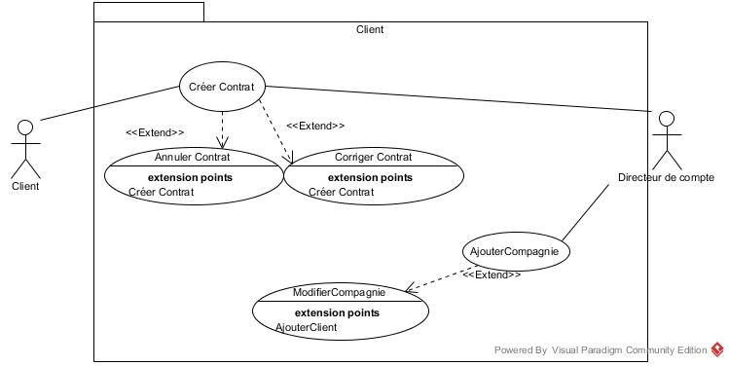

## Package Jeu

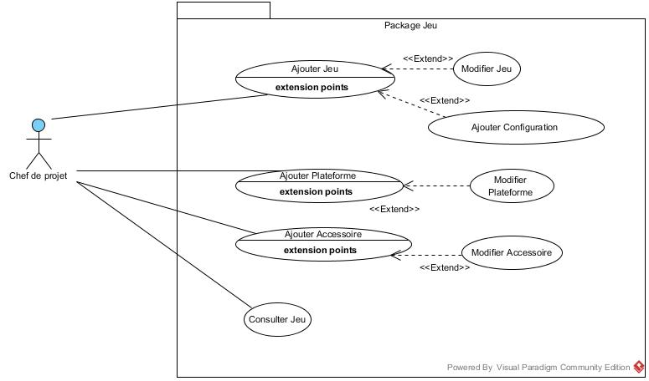

## Package Test

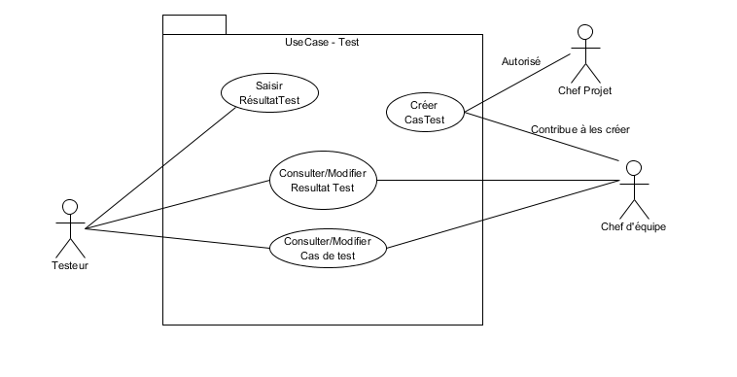

# Description Narrative

## Ajouter un jeu

|  |  |  |
| --- | --- | --- |
|  | | |
| ***Titre du cas d’utilisation : Ajouter un jeu*** | | ***Numéro:001*** |
|  | | |
| ***Description: Le chef de projet ajoute un jeu pour un cahier de charge*** | | |
| ***Acteur primaire: Chef de projet*** | | |
| ***Acteur secondaire :*** | | |
| ***Date de création : 16 mai 2015*** | ***Date de modification :*** | |
| ***Version : 1.0*** | ***Responsable : Olivier Pelletier*** | |
|  | | |
| ***PréConditions :***   * *La plateforme doit déjà être entrée dans le système.* | | |
| ***Déclencheur : Un contrat vient d’être ajouté au système.*** | | |
| ***Processus nominal :***   1. Le chef de projet entre les informations de bases du jeu vidéo. 2. Le chef de projet choisi le type de connexion. 3. Le chef de projet choisi de classement. 4. Le chef de projet ajoute un ou plusieurs thèmes. 5. Le chef de projet choisi le type de support utilisé. 6. Le chef de projet choisi la ou les plateformes utilisé. 7. Le chef de projet sélectionne une ou plusieurs catégories et sous catégories. 8. Le système valide les informations de bases. 9. Le chef de projet confirme l’ajout du jeu vidéo. 10. Le système envoie un message de confirmation avec un résumer des informations. | | |
| ***Arrêt :***   * *Le cas peut être annulé en tout temps.* * *Quand le processus nominal se termine normalement.* | | |
| ***PostConditions :***   * *Le système met à jour les informations des jeux vidéo* | | |
|  | | |
| ***Exceptions/Extensions:***  **E1 : La plateforme choisie est un ordinateur**  Début: 6.   1. Le chef de projet choisi la configuration 2. Si la configuration n’existe pas, Le chef de projet rempli les champs nécessaires 3. Le chef de projet choisi le système d’exploitation   Retour: 7.  **E2 : Le chef de projet choisi un jeu déjà existant**  Début: 1   1. Le chef de projet modifie les informations nécessaires 2. Le système envoie un message de confirmation de modification 3. Le chef de projet confirme les modifications   Retour: Le cas se termine | | |
| ***Scénarios Alternatifs:***  **A1** : **Une erreur lors de l’ajout est survenue**  Début:   1. Le chef de projet modifie les informations nécessaires 2. Le système envoie un message de confirmation de modification 3. Le chef de projet confirme les modifications.   Retour: | | |
|  | | |
| ***Contraintes non-fonctionnelles:***   * *Le chef de projet peut annuler en tout temps.* | | |
| ***Contraintes liées à l'IHM:***   * *Les interfaces peuvent être utilisées sur des écrans tactiles.* | | |
| ***Divers:***   * *Les acteurs principaux et secondaire son à confirmer avec le client* * *S’informer sur les contraintes liées a l’IHM* | | |

## Créer un cas de test

|  |  |  |
| --- | --- | --- |
|  | | |
| ***Titre du cas d’utilisation : Créer un cas de test*** | | ***Numéro :002*** |
|  | | |
| ***Description: Permet à un chef d’équipe de créer un cas de test à faire pour le testeur.*** | | |
| ***Acteur primaire: Chef d’équipe*** | | |
| ***Acteur secondaire : Chef de projet*** | | |
| ***Date de création : 2015/05/10*** | ***Date de modification :*** | |
| ***Version : 1.0*** | ***Responsable : Alex Pedneault*** | |
|  | | |
| ***Préconditions :***   * *Le billet de travail pour le cas de test doit déjà exister.* | | |
| ***Déclencheur : Un chef d’équipe veut créer un cas de test par rapport à un billet de travail.*** | | |
| ***Processus nominal :***   1. Il choisit l’option « Créer un cas de test ». 2. Le système affiche la fiche du cas de test. 3. Le chef d’équipe peut ensuite choisir le type du test qui est demandé. 4. Il rentre les informations nécessaires (description détaillé du cas de test, commentaire). 5. Il soumet le cas de test au système. 6. Le système va changer le statut du cas de test pour « à Autoriser ». 7. Le chef de projet consulte et autorise le cas de test. 8. Le système va changer le statut du cas de test pour « Autoriser ». 9. Le système va créer automatiquement un fiche de résultat de test. | | |
| ***Arrêt :***   * *Le scénario se termine normalement.* * *Le cas peut être annulé à tout moment.* | | |
| ***PostConditions :***   * *Le système va changer le statut du cas de test pour « Autoriser ».* * *Le système va créer automatiquement une fiche de résultat de test.* | | |
|  | | |
| ***Exceptions/Extensions:***  **E1 : Condition de l'extension**  Début: 7   1. Le chef de projet consulte et refuse le cas de test. 2. Le système va changer le statut du cas de test pour « Refuser ».   Retour: Le cas se termine | | |
|  | | |
|  | | |
| ***Contraintes non-fonctionnelles:***   * *Le billet de travail contient des erreurs.* | | |
| ***Contraintes liées à l'IHM:***   * *L’interface doit être facile à insérer les informations pour que le chef d’équipe remplisse aisément le cas de test.* | | |
| ***Divers:***   * *Il faudra ajouter un bouton annuler dans l’interface.* | | |

## Saisir le résultat de test

|  |  |  |
| --- | --- | --- |
|  | | |
| ***Titre du cas d’utilisation : Saisir résultat de test*** | | ***Numéro:003*** |
|  | | |
| ***Description: Permet à un testeur de soumettre les informations sur un test qui a été fait.*** | | |
| ***Acteur primaire: Testeur*** | | |
| ***Acteur secondaire : Aucun*** | | |
| ***Date de création : 2015/05/10*** | ***Date de modification :*** | |
| ***Version : 1.0*** | ***Responsable : Alex Pedneault*** | |
|  | | |
| ***Préconditions :***   * *Demande du test soit faite.* * *Le cas de test doit déjà exister.* | | |
| ***Déclencheur : Un testeur qui a fait un test et doit remplir et soumettre une fiche de test.*** | | |
| ***Processus nominal :***   1. Il choisit l’option « Saisir le résultat d’un test ». 2. Le système affiche la fiche de remplissage d’un test. 3. Le testeur peut ensuite choisir le type du test qui a été effectué. 4. Il rentre les informations nécessaires (étape, résultat, information du test). 5. Il envoie le résultat du test terminé. 6. Le système va changer le statut du test pour « à Vérifier ». | | |
| ***Arrêt :***   * *Le scénario se termine normalement.* * *Le cas peut être annulé à tout moment.* | | |
| ***PostConditions :***   * *Le système enregistre la fiche de test.* * *Le statut du résultat de test passe de « à Faire » à « à Vérifier »* | | |
|  | | |
|  | | |
| ***Contraintes non-fonctionnelles:*** | | |
| ***Contraintes liées à l'IHM:***   * *L’interface doit être intuitive et facile à comprendre pour que le testeur remplisse aisément le résultat de test.* | | |
| ***Divers:***   * *L’interface décidera des étapes du processus nominal (parler au client de l’interface ou en groupe).* * *Demander au client si l’interface devra répondre aux interface ordinateur ou mobile.* | | |

# Diagramme de cas d’utilisation

## Package Jeu

### Conceptuel

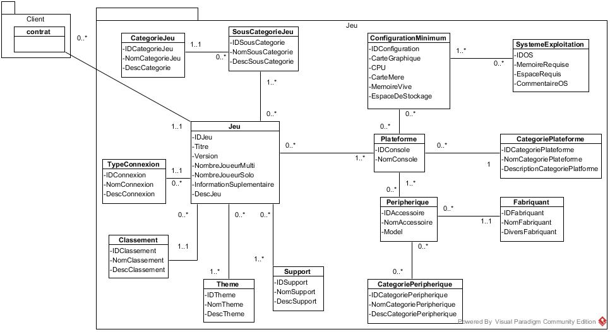  
Relationnel

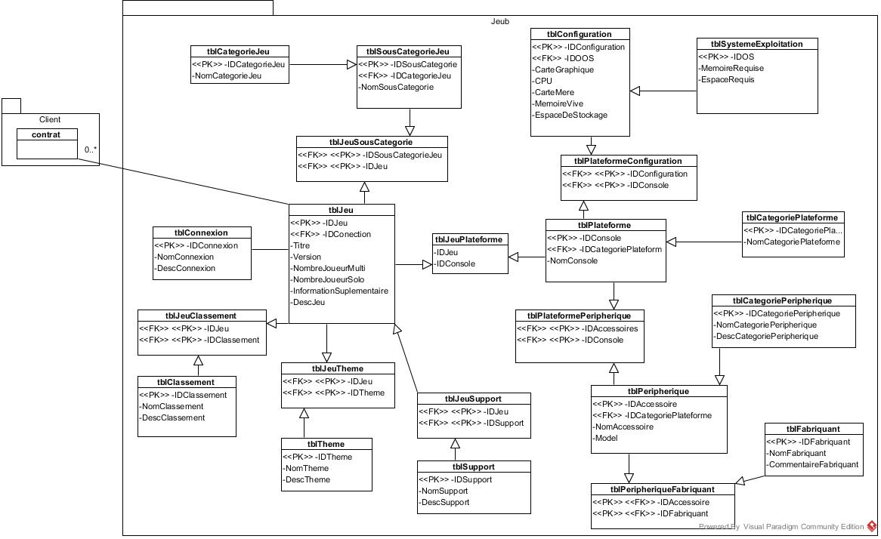

## Package Test

### Conceptuel

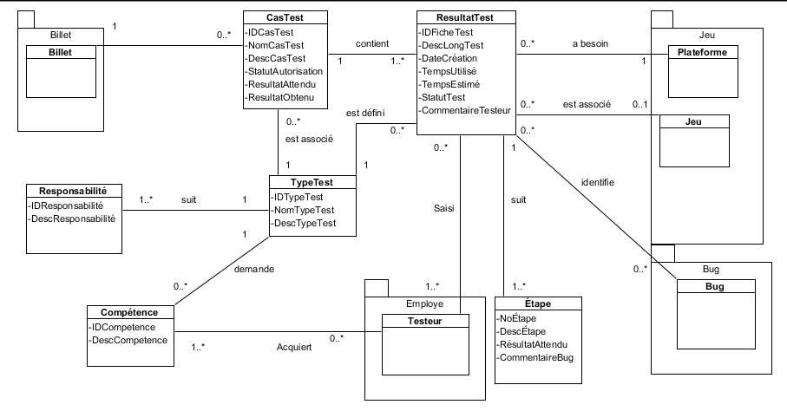

### Relationnel

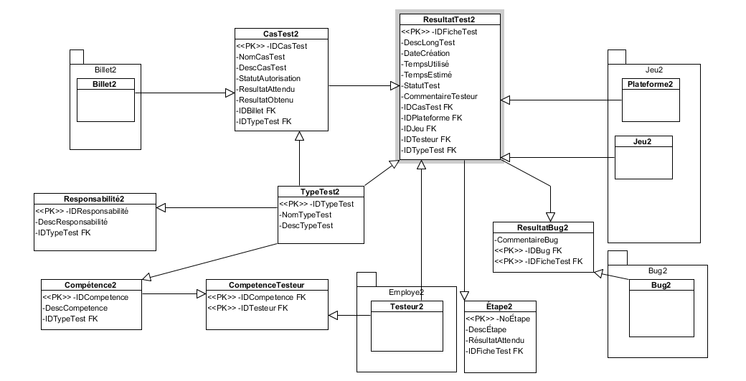

## Package Client

### Conceptuel

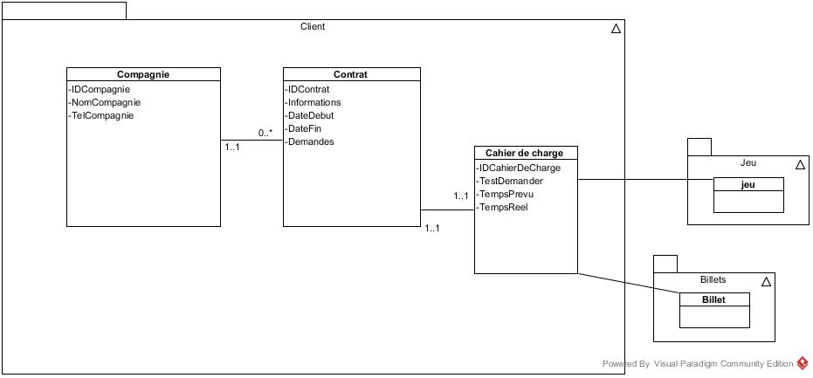

## Package Billet

### Conceptuel

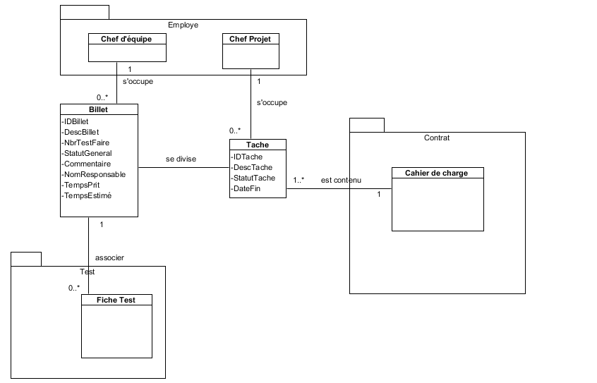

# Documentation des classes

## Packages jeu

### Jeu

La classe jeu contient toutes les informations de bases comme leur titre, leur version et la quantité de joueur dans les différents modes.

### TypeConnexion

Contient les informations relatives à la connexion nécessaire pour jouer comme hors ligne ou en ligne.

### Classement

Contient les informations relatives au classement d’âge du jeu.

### Thème

Contient les informations sur les thèmes principaux du jeu comme science-fiction ou médiéval.

### Support

Contient les informations si jeu est seulement en format dématérialiser ou si il est sur CD.

### Catégorie

Contient les informations sur les différentes catégories principales de jeu comme jeu de tire ou jeu de stratégie.

### SousCatégorie

Contient les informations sur les catégories secondaires comme jeu de tire à la première personne.

### Plateforme

Contient les informations comme le nom de la console et son identifiant.

### ConfigurationMinimum

Contient les informations sur la configuration minimum des pièces que contient la plateforme.

### SystèmeExploitation

Contient les informations du système d’exploitation compris dans les différentes configurations.

### CatégoriePlateforme

Contient les informations sur les différents types de plateforme.

### Périphérique

Contient les informations sur les périphériques comme leur numéro de model et leur nom.

### CategoriePéripherique

Contient les informations sur les différentes catégories de périphériques.

### Fabriquant

Contient quelques informations sur le fabriquant du périphérique.

## Package Client

### Compagnie

La table « Compagnie », où les informations basique de la compagnie qui nous donne le contrat. Les informations gardées sont un « ID », le Nom et le numéro de tel pour rejoindre le représentant de la compagnie.

### Contrat

La table « Contrat », garde la base du contrat, son « ID », les informations pertinentes qui pourraient être utile au chef de projet, la date de début, la date de fin ainsi que ce que le client veut comme test.

### Cahier de charge

La Table « Cahier de charge » (incomplète), contient un « ID » pour la reconnaitre, la liste des tests demandés le temps prévu à chaque test par le chef de projet, le temps réel. Elle est lié à la table jeu parce que le cahier de charge ne représente qu’un jeu et le cahier de charge contient aussi une liste des billets besoin par le projet.

## Package Test

### ResultatTest

Le Resultat de test est une fiche contenant toutes les informations d’un test qui à été fait, il permet de faire le bilan des bug rencontrés et permet de faire la demande du cas de test.

### CasTest

Le cas de test est une demande détaillé sur quoi le test doit porte et le resultat qui est attendu.

### TypeTest

Le type de test contient les noms et description. Ex: Test de localisation – C’est un test …

### Etape

Les étapes sont la démarche détaillé de ce que le testeur à fait pour faire le test.

### Responsabilité

Les responsabilités sont les actions que le type de test demande. Ex:Fournir traductions mineures nécéssaires pour un test de localisation.

### Competence

Les compétences est une ou plusieurs caractéristiques qu’un testeur a. De plus, le type de test exige certaines compétences pour le faire.